**ЗАБОТЛИВЫЕ РУКИ**

**Заявка на социальный проект «Заботливые руки»**

**1. Наименование проекта:**

«Заботливые руки». Организация медицинской помощи, интеграция и социализация в обществе социально-уязвимых категорий населения.

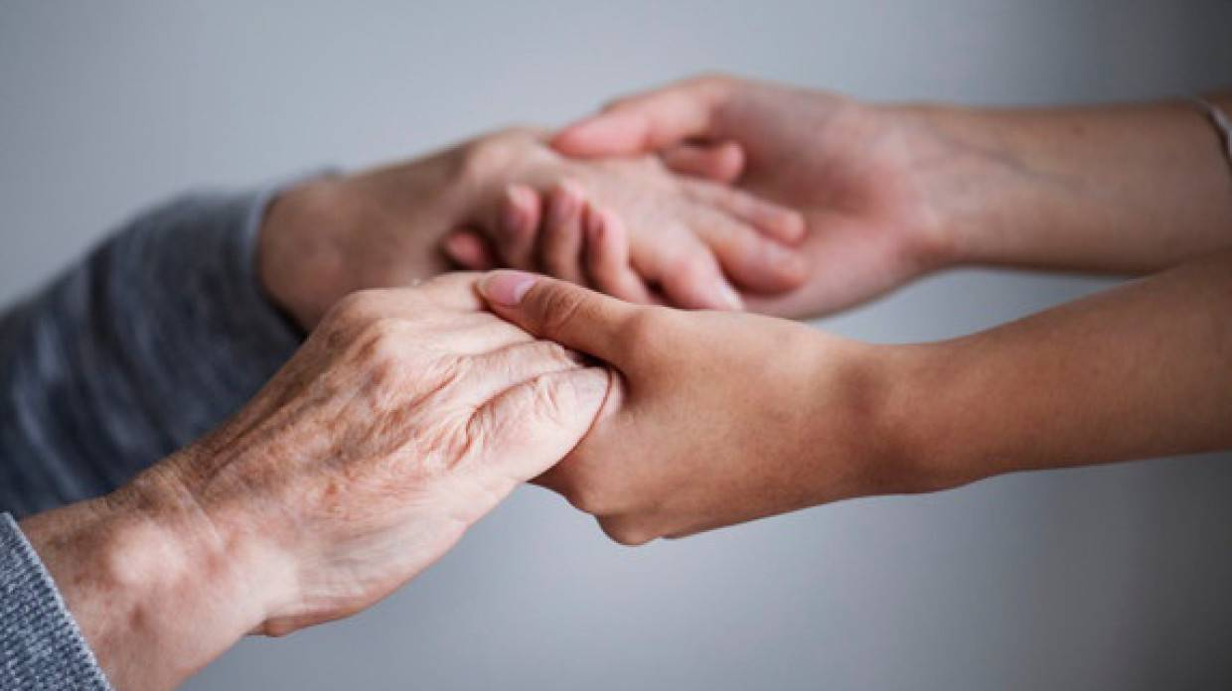

**2. Срок реализации проекта: 2024 -2026гг.**

**3. Организация-заявитель, предлагающая проект:**

Учреждение здравоохранения «Логойская центральная районная больница»

**4. Цели проекта:**

**4. Цели проекта:**

-Устранение социальной изолированности и реабилитация уязвимых слоев населения.

-Улучшение оказания медицинской помощи пожилым пациентам, оказавшимся в трудной жизненной ситуации, страдающим хроническими заболеваниями, требующих круглосуточного медицинского наблюдения и ухода.

-Организация рационального лечебного питания, страдающих хроническими заболеваниями.

-Обеспечение санитарно-эпидемиологических требований к бельевому режиму, поддержание гигиенического порядка.

-Повышение участия пациентов к самообслуживанию путем оптимизации процесса социальной адаптации людей с ограничениями.

**5. Задачи проекта:**

-Создание благоприятных, комфортных условий для пребывания пожилых пациентов и инвалидов.

-Облегчение самостоятельного передвижения и создание условий для удовлетворения физических, информационных, культурных потребностей и полноценного, общественно-полезного времяпровождения.

-Замена устаревшего и испорченного прачечного и кухонного оборудования, средств, осуществляющих передвижение больных, медицинского оборудования, мебели.

**6. Целевая группа:** Население Логойского района

**7. Краткое описание мероприятий в рамках проекта:**

Медицинские учреждения УЗ «Логойская ЦРБ», осуществляющие круглосуточное наблюдение и уход на койках сестринского ухода представлены Янушковичской УБ, Задорьевской БСУ. Для успешной социализации и привлечения внимания общественности к проблемам реабилитации социально-уязвимых слоев населения, больницам необходимо приобретение следующего оборудования:

- электрокардиограф -1шт;

- противопролежневая система -4шт;

- кресло инвалидное – 2шт;

- кушетка медицинская смотровая – 1шт;

- столик манипуляционный – 2шт;

- каталка для перевозки пациентов -1шт;

- штатив для кружки Эсмарха -5шт;

- кружка Эсмарха с набор наконечников – 5шт;

- шкаф медицинский двухстворчатый -2шт;

- поильник пластмассовый -5шт;

- судно подкладное - 6шт;

- весы медицинские -1шт;

- ростомер -1шт;

- тележка для раздачи пищи – 1шт;

-стул туалетный -2шт;

-кровать медицинская -5шт.

**8. Общий объем финансирования (в долларах США): 9 000**

|  |  |
| --- | --- |
| Источник финансирования | Объем финансирования (в долларах США) |
| Средства спонсора | 9 000 |

**9. Место реализации проекта (область, район, город):**

223141 Минская область, Логойский район аг. Задорье, ул. Центральная 32

**10. Контактное лицо: инициалы, фамилия, должность, телефон, адрес электронной почты**

Калач Анна Владимировна, заместитель главного врача

Телефон: +375177423175

Электронная почта: kalachanyta23@mail.ru

**«Когда человек протягивает руку, чтобы помочь другому, он прикасается к лику Милосердия»** **(Уолт Уитмен)**

**CARING HANDS**

Application for a social project: "Caring hands"

**1. The name of the project:**

"Caring hands". Organization of medical care, integration and socialization in society of socially vulnerable categories of the population.

**2. Project implementation period: 2024-2026.**

**3. The applicant organization offering the project:**

Health care institution "Logoi Central District Hospital"

**4. Project objectives:**

- Elimination of social isolation and rehabilitation of vulnerable segments of the population.

-Improving the provision of medical care to elderly patients who find themselves in a difficult life situation, suffering from chronic diseases that require round-the-clock medical supervision and care.

-Organization of rational therapeutic nutrition for people suffering from chronic diseases.

-Ensuring sanitary and epidemiological requirements for the laundry regime, maintaining hygienic order.

-Increasing patient participation in self-care by optimizing the process of social adaptation of people with disabilities.

**5. Project objectives:**

-Creation of favorable, comfortable conditions for the stay of elderly patients and the disabled.

-Facilitating independent movement and creating conditions to meet physical, informational, cultural needs and full-fledged, socially useful pastime.

-Replacement of outdated and damaged laundry and kitchen equipment, facilities for the movement of patients, medical equipment, furniture.

**6. Target group:** The population of the Logoi district

**7. A brief description of the activities within the framework of the project:**

Medical institutions of the UZ "Logoyskaya CRH", providing round-the-clock monitoring and care in nursing beds are represented by Yanushkovichskaya UB, Zadoryevskaya BSU. In order to successfully socialize and attract public attention to the problems of rehabilitation of socially vulnerable segments of the population, hospitals need to purchase the following equipment:

- electrocardiograph -1 piece;

- anti-bedsore system -4 pcs;

- wheelchair – 2 pcs;

- medical examination couch – 1 piece;

- manipulative table – 2 pcs;

- wheelchair for transporting patients -1 piece;

- tripod for Esmarch mug -5 pcs;

- Esmarch mug with a set of tips – 5 pcs;

- double-leaf medical cabinet -2 pcs;

- plastic drinking cup -5 pcs;

- lining vessel - 6 pieces;

- medical scales -1 piece;

- height meter -1 piece;

- food distribution trolley – 1 piece;

-toilet chair -2 pcs;

-medical bed -5 pcs.

**8. Total funding (in US dollars):** 9,000

Source of financing Amount of financing (in US dollars)

Sponsor's funds 9,000

**9. Location of the project (region, district, city):**

223141 Minsk region, Logoysky district ag. Zadorye, Tsentralnaya str., 32

**10. Contact person: initials, surname, position, phone, e-mail address**

Kalach Anna Vladimirovna, Deputy Chief Physician

Phone: +375177423175

Email address: [kalachanyta23@mail.ru](mailto:kalachanyta23@mail.ru)

**"When a man reaches out to help another, he touches the face of Mercy" (Walt Whitman)**